1. Виводиться запит, щоб користувач ввів шлях до каталогу та тип файлів, обсяг який буде оцінено, якщо поле залишити пустим, то будуть враховані всі файли.



1. Робиться перевірка введеної інформації, якщо каталог не існує виведеться повідомлення про це.

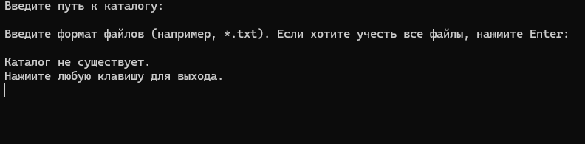

3.Якщо каталог існує, виводиться повідомлення та викликається метод CalculateDirectorySize(directoryPath, filesFormat)

4.В методі використовуються змінні totalSize та fileCount для збереження інформації про номер файлу та розмір.

5.Якщо був вказаний формат файлів, то визивається Directory.GetFiles(directoryPath, filesformat); якщо не вказаний то Directory.GetFiles(directoryPath);

6. Після цього повертається загальний обсяг файлів і виводиться повідомлення «Натисність клавішу для виходу».

